Навык "Морской бой"
Видео: тут

Раздел 1. Редакторские правки

Приветствие
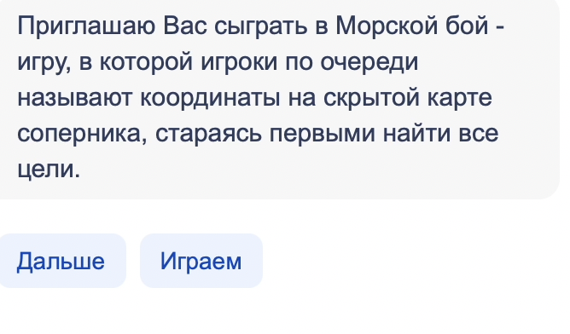

- Вас должно быть с маленькой буквы во всех текстах

Игра закончена…
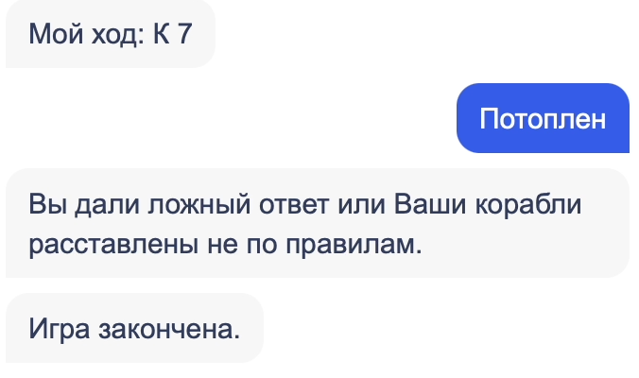

Ответ кажется слишком резким, к тому же, не стоит завершать игру сразу же. Мы все заинтересованы, чтобы пользователь оставался в игре как можно дольше.

Предлагаю изменить формулировку как-то так:
Так-так, что-то я запуталась! Или ваши корабли расставлены не по правилам, или вы сказали неправильный ответ… Давайте сыграем сначала?

Раздел 2. TTS

Нет

Раздел 3. Технические проблемы / баги / логика

Приветствие

- Пользователи на устройствах без экрана не смогут понять, что тут делать дальше. Поскольку текст в кнопках (саджестах) не озвучивается Марусей. Надо добавить команды в текст
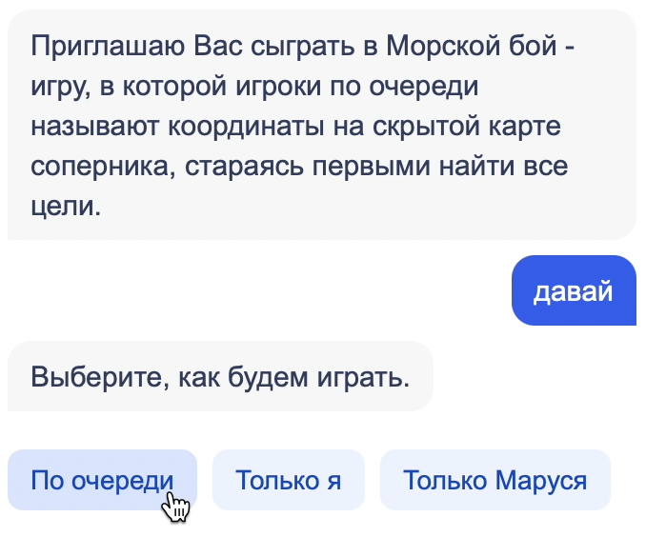
Например, тут я ответил “давай”, как мог ответить бы пользователь с голосовой колонкой. Но ему опять Маруся отвечает: «Выберите, как будем играть» без озвучивания вариантов

Синонимы ответов
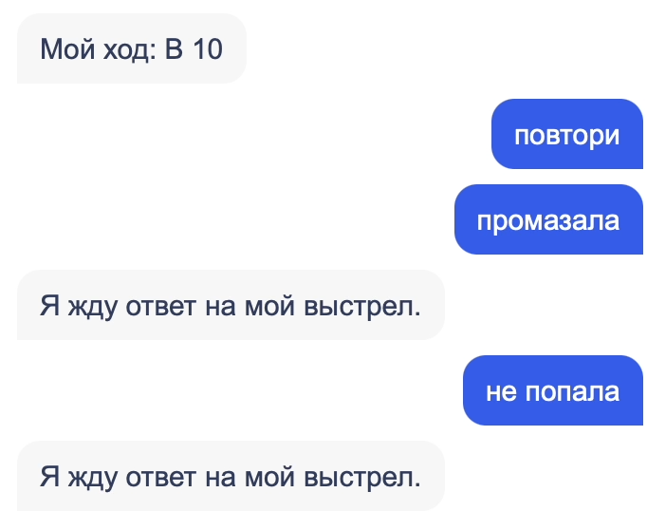
Надо добавить синонимы ответов, поскольку опять же Маруся не говорит вслух, какие команды есть. И пользователь может сказать: «не попала», а Маруся его не понимает.

Кнопка «Дальше»
